«Нетрадиционные техники рисования как средство развития творческого воображения дошкольников»
Это правда! Ну чего же тут скрывать
Дети любят, очень любят рисовать!
На бумаге, на асфальте, на стене
И в трамвае на окне…
Э. Успенский
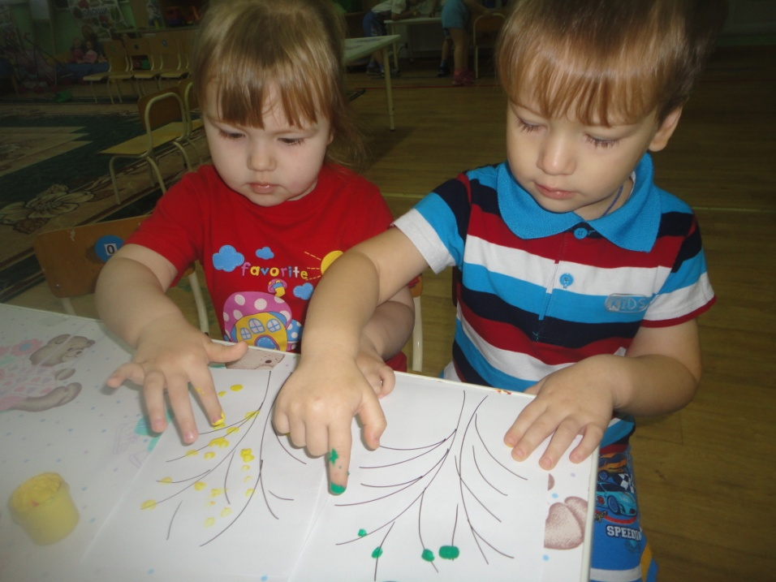
«Истоки способностей и дарования детей на кончиках пальцев. От пальцев образно говоря, идут тончайшие нити-ручейки которые питают источник творческой мысли. Другими словами, чем больше мастерства в детской руке, тем умнее ребенок. «В.А.Сухомлинский
Сегодня наше общество нуждается в нестандартных, разносторонне развитых личностях. Нужны не только знающие, но и способные к творческой деятельности люди. Именно таких творчески активных людей, должны воспитывать современные педагоги.
Детский сад - это большой дом, семья, в которой должно быть тепло и уютно всем. Моим малышам было необходимо ощущение защищенности и безопасности. Все свои умения и способности я направила на то, чтобы радовать, удивлять, научить их тому, что умею сама.
Залогом успешного развития творческих способностей детей, их фантазии, воображения является создание условий для свободной деятельности, т.е. создание развивающей среды. Я так постаралась организовать предметно-игровую среду. Чтобы каждый ребенок имел возможность заниматься любимым делом.
Разработала и систематизировала комплекс дидактических игр для развития воображения и фантазии, создала условия для самостоятельной деятельности детей (доступный материал для творчества, наличие его разных видов; краски, карандаши, печатки, трафареты шаблоны, бумага разных цветов силуэты изделий из бумаги, различный иллюстративный материал). Подобрали сказки и рассказы, потешки, и стихи. Формы проведения занятий выбирала разные: путешествие в сказку, превращение в художников, героев сказок.
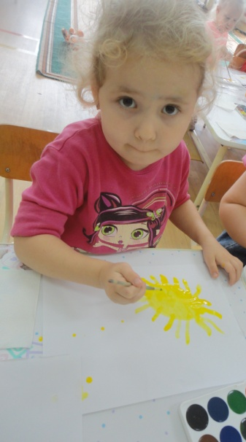
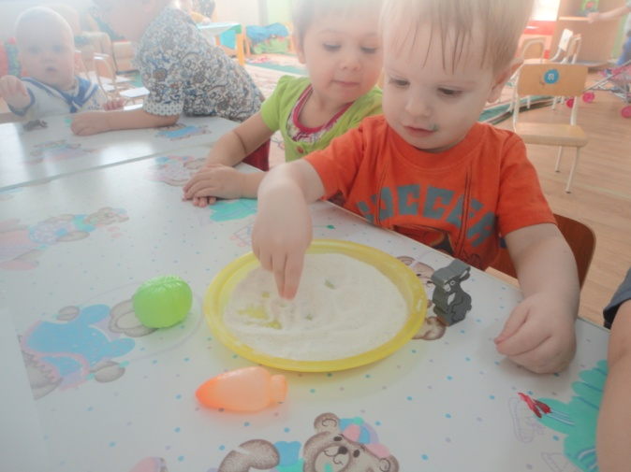

Мне нравится рисовать и учить этому детей. Но, я хотела не просто научить их рисовать, нужно развить у детей воображение, гибкое, нестандартное мышление, т.е. развить у них творческие способности. Надо научить детей видеть в каждом предмете разные его стороны, свободно фантазировать и направлять свою фантазию, творческие возможности на решение разных задач. Мне на помощь пришли методы и приемы нетрадиционного рисования, которыми я увлекла за собой детей.
Только нетрадиционные техники– это толчок к развитию воображения, творчества, проявлению самостоятельности, инициативы, выражения индивидуальности. Только они позволяют каждому ребенку более полно раскрыть свои чувства и способности. Ребенок учится не бояться, проявляет свою фантазию, не вводят его в какие-то рамки. Эта работа увлекла меня. Я начала экспериментировать, пробовать вместе с детьми. Это были и пальчиковая живопись, приемы печатания, тампонирования, рисование ладонью. Дети глядя на свои рисунки и рисунки товарищей видели, что продукт их труда значим и интересен. Но где как не в сказке ребенок черпает знания о беззащитных заиньках, хитрых лисичках, и неуклюжих мишках. Дети с удовольствием вместе со мной проигрывают короткие сказки. Где используем разные виды театра: пальчиковый, варежкой, настольный, шапочки зверей. В каждом рисунке ребенка присутствовала мотивация:
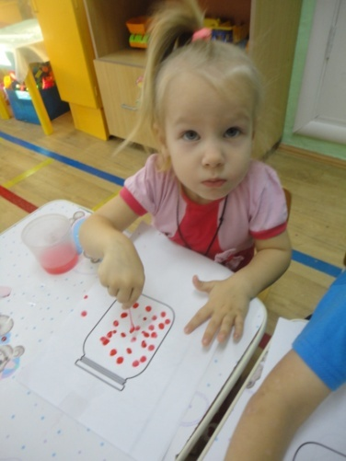
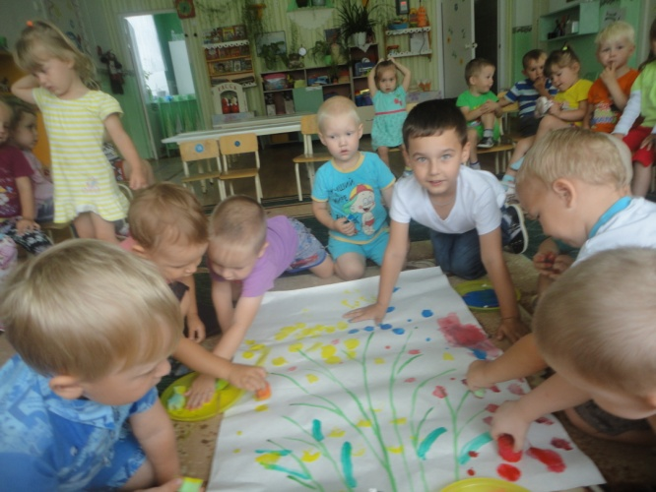
Дети с удовольствием солили помидоры в банках, если рисовали солнышко, то оно было теплым, добрым, и согревало всех вокруг. Обводили ладошку и превращали ее с помощью нетрадиционного рисования в разных забавных животных. Дети могли рисовать стоя у мальберта, сидя за столами сдвинутые в общий большой стол. Важно чтобы организация соответствовала санитарным нормам и правилам и чтобы конечно, детям было удобно и интересно вместе работать. Создавал ситуацию, где дети рисовали коллективно. Предлагала им вместе выполнить ту работу, которая не под силу одному. Совместное обсуждение, рассматривание картин, работа над оформлением настольного театра - все способствовало развитию опыта общения между детьми. Всегда занятия рисованием сопровождаются музыкой, классическая музыка создает положительный настрой в работе, помогает лучше представить образ, будит воображение.
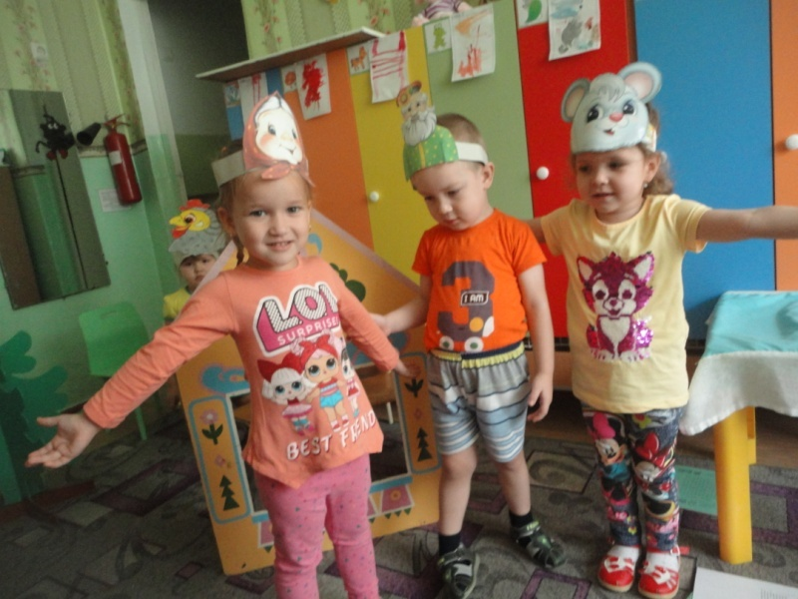
Моя работа заинтересовала и родителей отзывчивые и внимательные родители, которые хотят учиться искусству воспитания, такие с удовольствием оказывают посильную помощь в оформлении и проведении мероприятий с детьми, познакомились с литературой, которую мы им рекомендовали, дома выполняют совместно рисунки для выставки. И конечно, в воспитании малышей.
На основе проделанной работы я увидела, что у детей возрос интерес к нетрадиционной технике рисования. Они стали творчески всматриваться в окружающий мир, в иллюстрации в книгах, картины.
Приобрели опыт эстетического восприятия. Вместе с детьми создали новое, оригинальное, творим, фантазируем, реализуем свой замысел, находя новые средства для его воплощения.
Благодаря восприятию прекрасного в природе, в искусстве, человек открывает прекрасное в себе.
Пусть мои дети с малых лет найдут в труде источник духовной радости
Пусть творчество доставит радость вам и вашим детям!

Гетман Н.П., воспитатель

